海
拓
机
电
设
备
有
限
公
司

公 司 简 介
深圳市海拓机电设备有限公司是中国较早专业从事锂电生产组装设备和测试仪器的高新技术企业。公司引进日美最先进的锂电设备技术并自主研发生产，伴随着中国锂电事业的繁荣发展已成为行业内发展迅速、客户信赖、技术领先的企业。目前已服务国内近千家大小客商，并陆续出口到印度、伊朗、巴基斯坦等东南亚国家。产品广泛应用于锂电芯、镍氢电芯、手机电池、MP3电池、数码相机电池、笔记本电脑电池、扣式可充电池、工业玩具电池等领域电池的生产组装和测试。
主要产品有微电脑高频逆变点焊机系列、电池低压注塑机系列、超声波塑焊机系列、超声波金属点焊机、电池内阻测试仪系列、锂电池保护板测试仪系列、电池综合测试仪系列、电池分容检测实验设备。
我公司机器自出厂之日起免费保修一年，终身维护。

公司信念：诚信服务+优质平价=客户满意 ；公司产品：全部实行包退、包换、包修的三包服务。

联系人：刘艳
网址:www.szhitop.com
手机:13714021506
Q Q:1463640942
邮箱：mary038111@163.com
HT-2010锂电池保护板测试仪
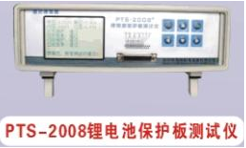
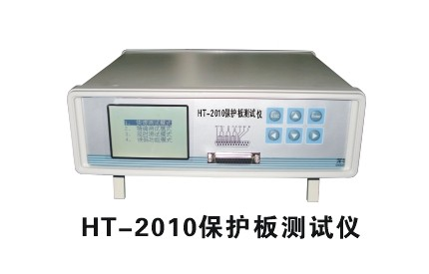
本测试仪针对不同测量要求，分为4种测试模式：
1，快速测试，可以在极短的时间内判断一块保护板的功能好坏。
2，精确测试，可以在很短的时间内，获得保护板的各项精确的测试数据，各项电压参数精确到1mV，自耗电精确到0.1uA，过电流数值精确到0.01A，内阻参数精确到1mΩ。
3，延时时间测试，可以测试过保护板的过压保护延时，过放电保护延时，以及过电流保护延时时间，各项时间参数精确到1mS，给精确测试数据提供最准确的设置参数，从而获得最快的测试速度与最高的精确度。
4，读码测试，可以测试并读出MOTOLORA手机保护板的码片数据测试内容和精确度指标：
1)，自耗电测试，在3.6V供电情况下，保护板的自耗电电流，精确到0.1uA。
2)， 内阻测试，在3.6V供电情况下，保护板的P-到B-之间的内阻，精确到1mΩ。
3)，过充电测试a)在快速测量模式中，加过充电压，在允许时间内，测试是否关闭。b)在精确测试模式中，加逐渐升高的电压，测试关闭时的电压数据，并用延时时间参数加以修正，数据精确到1mV。
4)，过充电恢复测试a)在快速测量模式中，过充电恢复电压，在允许时间内，测试是否打开。b)在精确测试模式中，加逐渐减少的电压，测试打开时的电压数据，并用延时时间参数加以修正，数据精确到1mV
5)，过放电测试a)在快速测试模式中，加过放电测试电压。在允许时间内，测试是否关闭。b)在精确测试模式中，加逐渐减少的电压，测试关闭时的电压数据，并用延时时间参数加以修正，数据精确到1mV
6)，待机功耗测试。a)仅在精确测试模式中有效，在保护板过放电保护之后，测试保护板的自耗电电流，数据精确到0.1uA。
7)，过放电保护恢复测试，在保护板放电保护后，加规定恢复电压情况下，给保护板加充电电压，然后判断保护板是否恢复放电。
8)，过电流测试，在3.0V供电情况下，给保护板加逐渐增大的负载电流，测试保护板关闭时的电流，并用延时时间加以修正，数据精确到0.01A
9)，识别电阻/热敏电阻1测试，测试范围0.1~999KΩ，数据精确到0.1KΩ。

